***T3_P7 - DWEC***

**Nombre:**

**EJERCICIO 1:**

En esta tarea deberás crear un proyecto nuevo de vanilla usando ***Vite*** js, subirlo a ***Github*** ***y*** desplegarlo en ***Netlify***.

* Limpia el archivo ***index.html.***
* Limpia el archivo ***main.js***
* Elimina los archivos que no sean necesarios
* Descarga de la Moodle el fichero style.css y añádelo al proyecto, deberás añadir los componentes HTML creados en js que creas necesarios.
* Al ejecutarlo con Live Server se debería ver así:

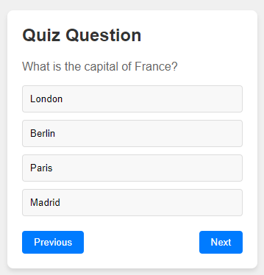

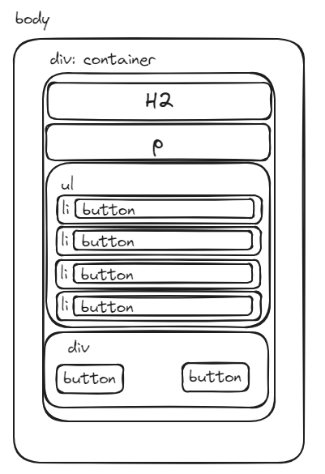

* Haz push a Github
* Despliega el proyecto en ***Netlify***